Resumo da aula
Condições

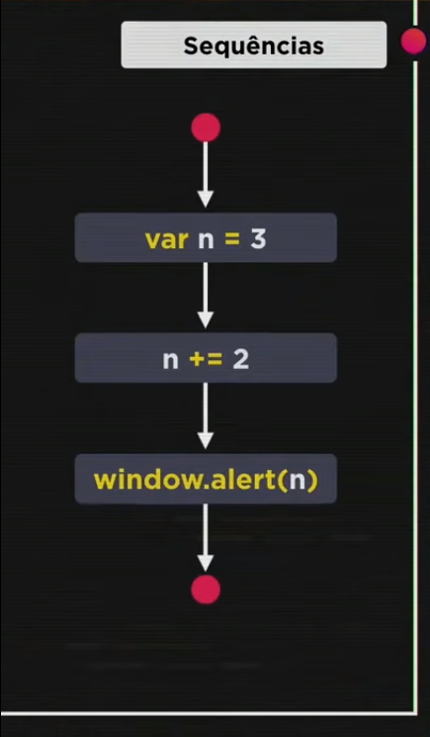
Os comandos até aqui estavam sendo executados em sequência, não podendo ser executado o da frente até executar o de trás

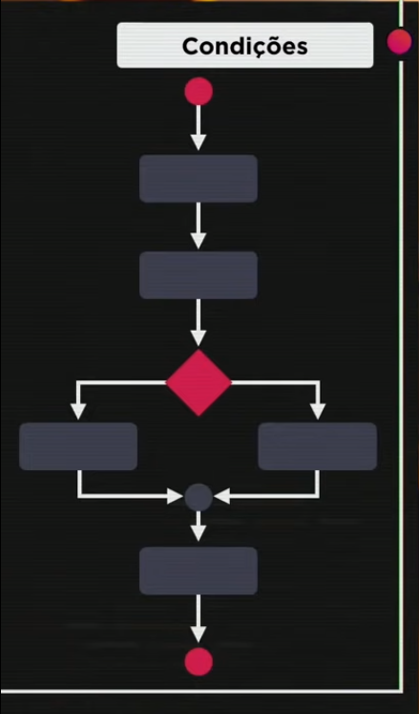
Agora aprenderemos a condição if, para quando houver situações diferentes serem executados comandos diferentes e é chamado de desvio condicional

Isso é uma condição
No losango é utilizado if
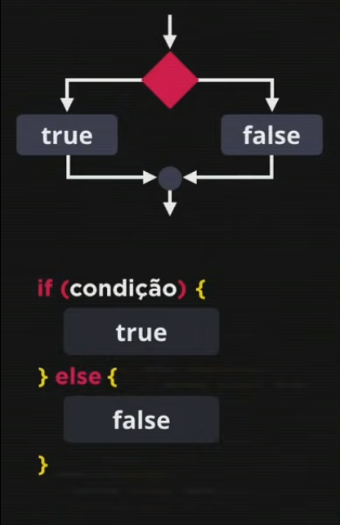
resumo
if[se](dinheiro) {
sairei de casa
}else [se não]{
ficarei em casa}

Dois tipos de condição

Condição simples e Condição dupla
Na primeira, caso a afirmação seja verdadeira, acontecerá algo, caso não seja, continuará o fluxo normal do site

Na segunda existe uma possibilidade tanto para se a afirmação for verdadeira tanto para se ela for falsa
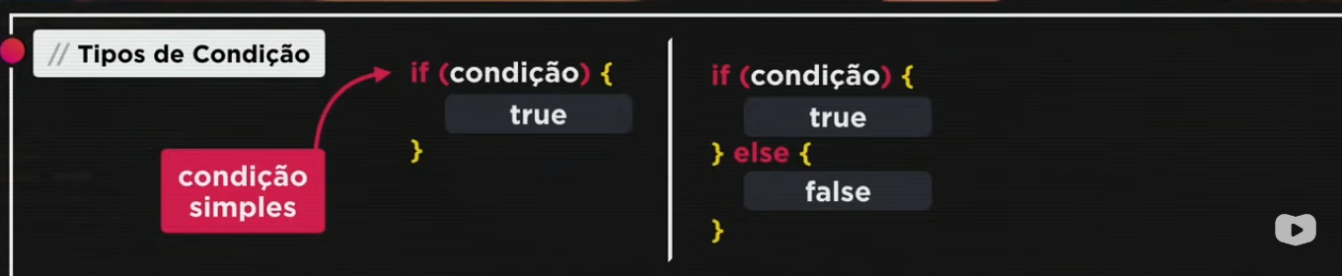

SEU ANIMAL, NÃO ESQUECE DE DEFINIR UM VALOR

STRING PARA QUANDO É TEXTO E NUMBER QUANDO É NUMERO, obrigado

